2.1 系统整体架构（戴舒原）

极地大屏可视化系统主要包括数据可视化层、数据接入层、数据处理层三个方面，下面展示了平台的基本结构。

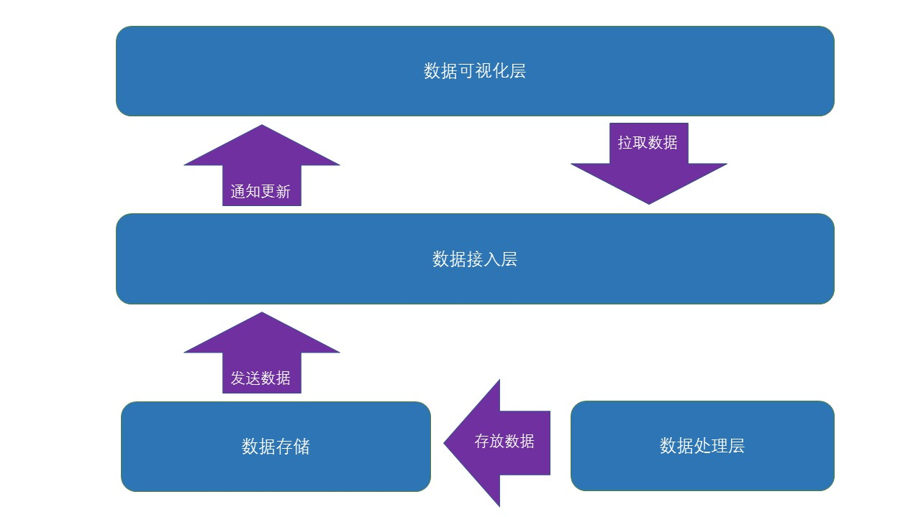

数据可视化层主要负责数据的载入和展示，主要应用了Echarts提供的基于网页的可配置数据可视化技术，基于该框架提高平台数据可视化的易用性、提升嵌入式图表的可交互性和稳定图表的刷新显示性能。在场景设计上，参考Unity3d的场景脚本设计模式，对各个分场景进行拆分，并继承自同一个父类。其中，父类主要负责对子类的共通功能进行管理，管理分场景的初始化、进入场景、离开场景和动态更新，为可视化层的场景扩展提供便利，明确了场景的概念。在图表动态可配置的设计层面，我们定义了单个场景内的图表配置的文件标准格式，用Json格式存储配置文件，以Dom面板为载体分行级和列级元素进行生成，每个列中都包含一个动态更新的图表。在数据渲染和更新的层面上，参考订阅者-发布者模式设计了数据实时加载器，加载器采用哈希表存储对应URL下载的数据，减少重复的数据请求，并当后端通过服务器推送更新数据的消息时，对过时的数据进行更新，并删除过时数据同时开始可视化渲染最新的数据，之后前端的各个动态可视化元素对象触发渲染。其中，采用Arcgis4.9提供的三维动态地球，加载考察船、考察站和中山站的各个建筑物的三维模型，三维场景可以旋转缩放，大大提升了场景的界面友好性和可交互性，将原本死板的数据活灵活现地展示了出来。另外，为了体现软件总体外观设计的美感和科技感，对图表和文字的格式和样式进行了相应的规定，保证图表间样式的连贯性和整体性。同时，设计和添加了多种可替换的装饰性元素对图表的外观进行可定制配置。数据可视化层设计的部分结构如下。

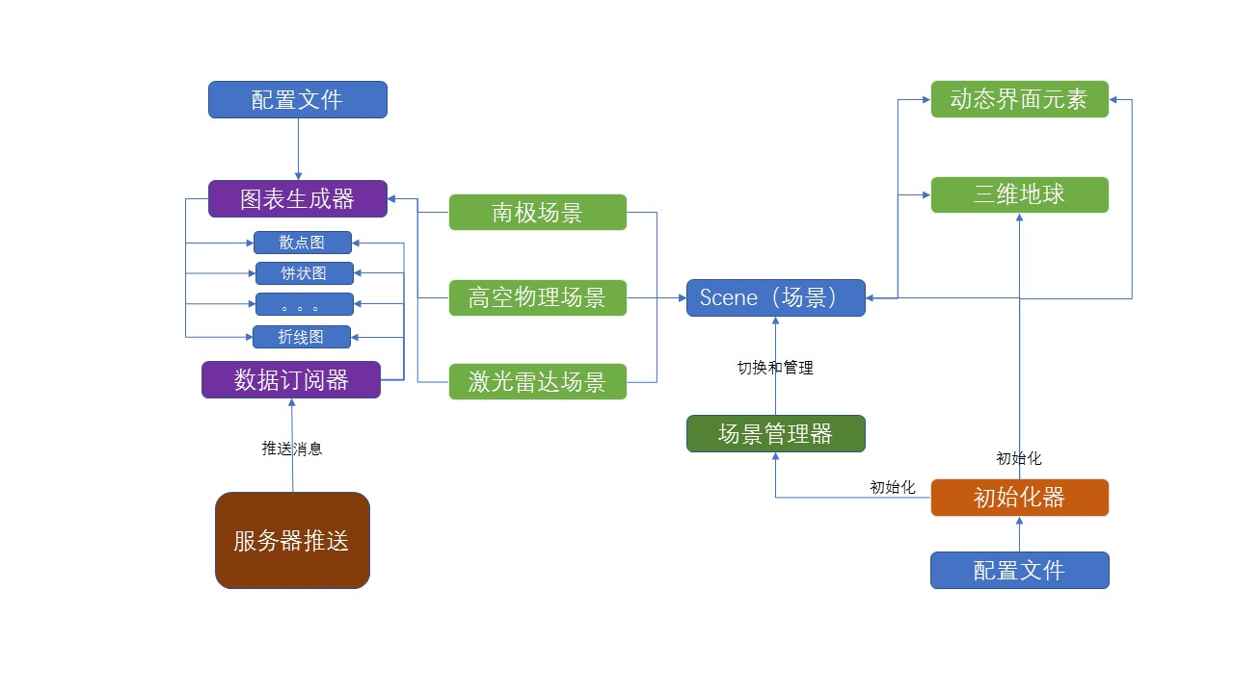

数据接入层主要负责可视化数据的推送，遵循REST标准对各类可视化数据制定不同的URL标准，并通过传入URL上添加的参数对同一数据进行切片或节选等操作，实现对可视化数据的定制化获取。当数据的获取发生异常时，会通过Spring-boot的建言模块对异常进行处理，收集异常信息，并将异常信息推送至前端页面，方便维护人员于第一时间定位数据异常，并及时定位错误发生的位置。并且，数据接入层会在数据发生处理更新时，向前端推送更新信息，提示前端拉取最新的数据。另外，为了方便用户定制每个数据的更新频率和刷新时间，我们设计了相应的配置文件可方便修改每个数据的处理更新周期，在后期的工程实施中，可提供可视化的界面为用户提供可定制的动态可配置的数据更新服务。数据接入层的整体设计结构如下。

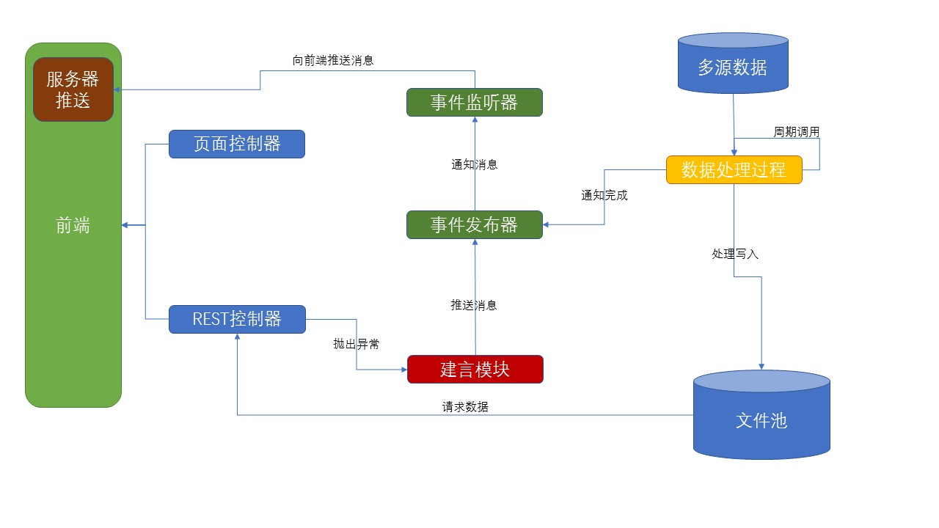

数据处理层主要负责对原始数据的读取、处理和写入的操作，执行的实体为数据处理器，数据处理器通过共同的父类从多源数据中读取数据，目前已实现从非结构型数据中进行读取，之后的工程实施中会新增从各种数据库和表中读取相应的数据的功能。数据处理器的处理过程是由服务模块以任务调度的方式间歇调用，调用时开启线程池对数据进行异步处理，调用的周期可在配置文件中进行配置。当线程池执行线程函数，处理数据完成后，会将相应的数据更新至可视化文件池中并发出更新事件，通知服务器向前端发送更新信息，并及时渲染刷新相应的模块。数据处理层的基本结构如下。

